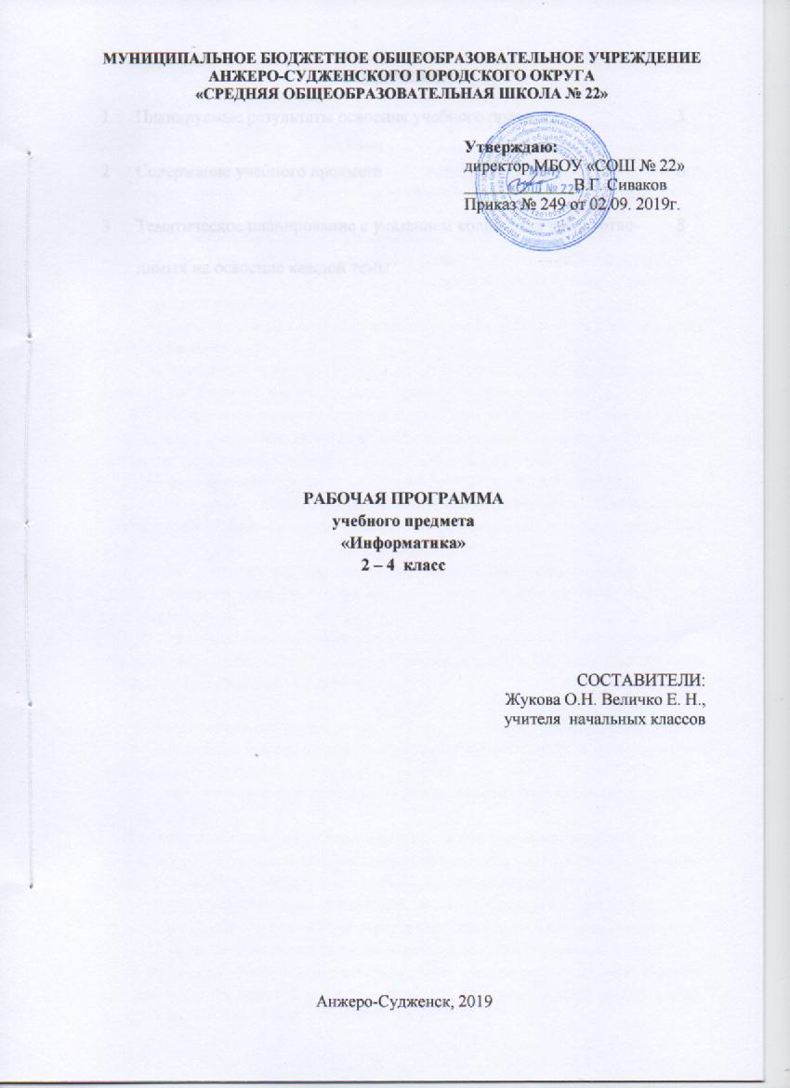
СОДЕРЖАНИЕ

1 | Планируемые результаты освоения учебного предмета | 3
2 | Содержание учебного предмета | 6
3 | Тематическое планирование с указанием количества часов, отводимых на освоение каждой темы | 8

- ПЛАНИРУЕМЫЕ РЕЗУЛЬАТЫ ОСВОЕНИЯ УЧЕБОГО ПРЕДМЕТА

Личностные результаты:
1) формирование основ российской гражданской идентичности, чувства гордости за свою Родину, российский народ и историю России, осознание своей этнической и национальной принадлежности; формирование ценностей многонационального российского общества; становление гуманистических и демократических ценностных ориентаций;
2) формирование целостного, социально ориентированного взгляда на мир в его органичном единстве и разнообразии природы, народов, культур и религий;
3) формирование уважительного отношения к иному мнению, истории и культуре других народов;
4) овладение начальными навыками адаптации в динамично изменяющемся и развивающемся мире;
5) принятие и освоение социальной роли обучающегося, развитие мотивов учебной деятельности и формирование личностного смысла учения;
6) развитие самостоятельности и личной ответственности за свои поступки, в том числе в информационной деятельности, на основе представлений о нравственных нормах, социальной справедливости и свободе;
7) формирование эстетических потребностей, ценностей и чувств;
8) развитие этических чувств, доброжелательности и эмоционально-нравственной отзывчивости, понимания и сопереживания чувствам других людей;
9) развитие навыков сотрудничества со взрослыми и сверстниками в разных социальных ситуациях, умения не создавать конфликтов и находить выходы из спорных ситуаций;
10) формирование установки на безопасный, здоровый образ жизни, наличие мотивации к творческому труду, работе на результат, бережному отношению к материальным и духовным ценностям.

Метапредметные результаты
1) овладение способностью принимать и сохранять цели и задачи учебной деятельности, поиска средств ее осуществления;
2) освоение способов решения проблем творческого и поискового характера;
3) формирование умения планировать, контролировать и оценивать учебные действия в соответствии с поставленной задачей и условиями ее реализации; определять наиболее эффективные способы достижения результата;
4) формирование умения понимать причины успеха/неуспеха учебной деятельности и способности конструктивно действовать даже в ситуациях неуспеха;
5) освоение начальных форм познавательной и личностной рефлексии;
6) использование знаково-символических средств представления информации для создания моделей изучаемых объектов и процессов, схем решения учебных и практических задач;
7) активное использование речевых средств и средств информационных и коммуникационных технологий (далее - ИКТ) для решения коммуникативных и познавательных задач;
8) использование различных способов поиска (в справочных источниках и открытом учебном информационном пространстве сети Интернет), сбора, обработки, анализа, организации, передачи и интерпретации информации в соответствии с коммуникативными и познавательными задачами и технологиями учебного предмета; в том числе умение вводить текст с помощью клавиатуры, фиксировать (записывать) в цифровой форме измеряемые величины и анализировать изображения, звуки, готовить свое выступление и выступать с аудио-, видео- и графическим сопровождением; соблюдать нормы информационной избирательности, этики и этикета;
9) овладение навыками смыслового чтения текстов различных стилей и жанров в соответствии с целями и задачами; осознанно строить речевое высказывание в соответствии с задачами коммуникации и составлять тексты в устной и письменной формах;
10) овладение логическими действиями сравнения, анализа, синтеза, обобщения, классификации по родовидовым признакам, установления аналогий и причинно-следственных связей, построения рассуждений, отнесения к известным понятиям;
11) готовность слушать собеседника и вести диалог; готовность признавать возможность существования различных точек зрения и права каждого иметь свою; излагать свое мнение и аргументировать свою точку зрения и оценку событий;
12) определение общей цели и путей ее достижения; умение договариваться о распределении функций и ролей в совместной деятельности; осуществлять взаимный контроль в совместной деятельности, адекватно оценивать собственное поведение и поведение окружающих;
13) готовность конструктивно разрешать конфликты посредством учета интересов сторон и сотрудничества;
14) овладение начальными сведениями о сущности и особенностях объектов, процессов и явлений действительности (природных, социальных, культурных, технических и др.) в соответствии с содержанием конкретного учебного предмета;
15) овладение базовыми предметными и межпредметными понятиями, отражающими существенные связи и отношения между объектами и процессами;
16) умение работать в материальной и информационной среде начального общего образования (в том числе с учебными моделями) в соответствии с содержанием конкретного учебного предмета; формирование начального уровня культуры пользования словарями в системе универсальных учебных действий.
Предметные результаты:
1) приобретение первоначальных представлений о компьютерной грамотности;
2) умение действовать в соответствии с алгоритмом и строить простейшие алгоритмы, работать с таблицами, схемами, графиками и диаграммами, цепочками, совокупностями, представлять, анализировать и интерпретировать данные.

- СОДЕРЖАНИЕ УЧЕБНОГОПРЕДМЕТА

2 класс
Информации. Человек и компьютер
Техника безопасности и организация рабочего места. Информация как сведения об окружающем мире. Восприятие информации человеком с помощью органов чувств. Источники информации. Приемники информации. Компьютер – инструмент для работы с информацией. Компьютер и его части.

Кодирование информации
Носители информации. Кодирование информации. Способы кодирования. Письменные источники информации. Языки людей и языки программирования. Десятичное кодирование. Двоичное кодирование.

Информация и данные
Текстовые данные. Числовые данные. Графические данные.

Документы и способы их создания

Электронный документ и файл. Поиск документа. Создание текстового документа. Создание графического документа.

3 класс
Информация. Человек и компьютер.
Человек и информация. Носители информации. Сбор информации путём наблюдения.
Кодирование информации
Кодирование информации, ее хранение на информационных носителях.
Действия с информацией
Действия с информацией: получение, хранение, обработка, представление.

Мир объектов
Объект, его имя и свойства. Функции объекта. Отношения между объектами. Характеристика объекта.
Компьютер, системы и сети
Компьютер – как система. Системные программы и операционная система. Файловая система. Компьютерные сети. Информационные системы.

4 класс

Информация. Человек и компьютер
Человек в мире информации. Действия с данными. Компьютеры и общество. Программы обработки текстовой, графической и численной информации, создания мультимедийных презентаций и области их применения.

Понятие, суждение, умозаключение

Понятие. Деление и обобщение понятий. Отношения между понятиями. Совместимые и несовместимые понятия. Понятия «истина» и «ложь». Суждение. Умозаключение.
Мир моделей
Модели информационные, компьютерные. Создание текстовой, тематической и графической модели объекта окружающего мира. Модель отношений между понятиями. Алгоритм. Исполнитель алгоритма. Компьютерная программа.

Управление

Управление собой и другими людьми. Управление неживыми объектами. Схема управления. Управляющее воздействие.

- ТЕМАТИЧЕСКОЕ ПЛАНИРОВАНИЕ С УКАЗАНИЕМ ЧАСОВ,
ОТВОДИМЫХ НА ОСВОЕНИЕ КАЖДОЙ ТЕМЫ

№ п/п | Наименование тем | Количество часов по классам
 |  | 2 | 3 | 4
1 | Информация. Человек и компьютер | 8 | 7 | 3
2 | Кодирование информации | 9 | 2
3 | Информация и данные | 6
4 | Документы и способы их создания | 11
5 | Действия с информацией |  | 7
6 | Мир моделей |  |  | 13
7 | Мир объектов |  | 8
8 | Компьютер, системы и сети |  | 10
9 | Понятие, суждение, умозаключение |  |  | 9
10 | Управление |  |  | 9
 | Всего | 34 | 34 | 34

